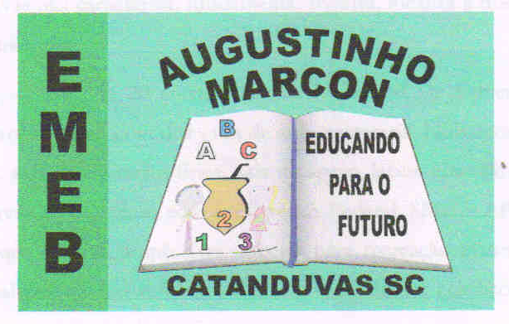 | Escola Municipal de Educação Básica Augustinho Marcon.  Catanduvas, fevereiro de 2021.  Diretora: Tatiana Bittencourt Menegat.  Assessora Técnica Pedagógica: Maristela Apª. Borella Baraúna.  Assessora Técnica Administrativa: Margarete Petter Dutra.  Professora: Gabriela Abatti.  Aluno(a): _____________________________________________  Disciplina: Educação Física  Turma: 4º ano.

AULA 01 - SEQUÊNCIA DIDÁTICA – EDUCAÇÃO FÍSICA

Nome da atividade: Circuito motor
Para esta atividade vamos precisar de cabos de vassoura, litros de garrafa pet. Começará o circuito com 30 segundos de corrida no lugar, depois irá correr de uma garrafa para outra indo e voltando, nos cabos de vassoura pulará por cima dos cabos indo e voltando, 20 polichinelos e termina com zigue zague entre as garrafas, fará o circuito 5 vezes, podendo descansar 30 segundos entre uma volta e outra. No grupo do WhatsApp da turma irá ser disponibilizado um vídeo da atividade para melhor compreensão.
Duração: 30 minutos.

